Lundi 1er octobre 2018, Le Cos d’Estournel prend ses quartiers à Erstein !
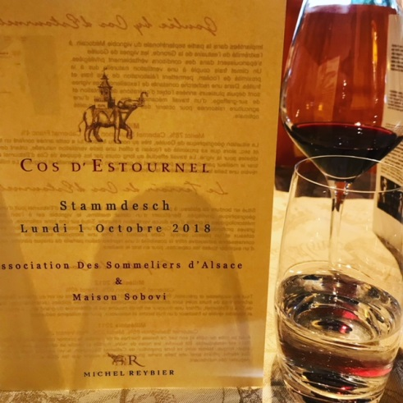
Il y avait du monde ce premier lundi d’octobre chez Jean-Victor KALT à Erstein pour accueillir le Cos d’Estournel.
Le domaine avait missionné Estelle SEMENTERY, fille du chef de culture du domaine, pour venir jusqu’en Alsace porter la bonne parole bordelaise. Elle était accompagnée par Anthony GRE NON de SOBOVI.
La dégustation commence par un petit peu d’histoire.
Celle de Cos d’Estournel (la colline de cailloux) débute en 1791 avec Louis Gaspard d’Estournel.
Il exploite alors 14 hectares.
2 siècles et demi plus tard c’est désormais Michel Reybier qui est propriétaire du Cos qui s’étend maintenant sur 104 hectares.
La dégustation s’annonce riche avec pas moins de 9 vins à déguster, elle se fera sous la houlette de Pascal Leonetti.
Nous commençons par Goulée by Cos d’Estournel 2014 issu d’un assemblage de Merlot, Cabernet sauvignon et Cabernet Franc. Il s’agit du vignoble le plus au nord du Médoc, il a est entré dans le domaine en 2003. Cette appellation produit 30-35 000 bouteilles en rouge et 10-15 000 en blanc.
On poursuit sur Les Pagodes de Cos 2012 le second vin du Cos mais non déméritant ! Il est issu d’un assemblage de Cabernet sauvignon et de Merlot.
C’est une très jolie découverte que nous faisons là, il est épicé, les tannins sont soyeux et l’acidité maitrisée. Il reste long en bouche et sans amertume.
On a la chance d’enchaîner avec Les Pagodes de Cos en 2011 qui est là aussi une belle surprise. L’assemblage diffère de 2012 puisque cette année-là le petit Verdot est entré dans l’assemblage.
Puis vient le moment où l’on découvre les Cos d’Estournel. On commence par le millésime 2012 issu d’un assemblage des 4 cépages bordelais. Puis vient Cos d’Estournel 2011 qui lui ne contient pas de petit Verdot dans son élaboration il se montre charnu, soyeux charpenté et fruité.
Puis c’est Cos d’Estournel 2010 qui fait son entrée. Estelle SEMENTERY nous confie ici que nous sommes face à l’expression typique des vins de Cos: des épices : la cannelle, le safran, la réglisse, un peu de poivre et des notes végétales d’eucalyptus qui confèrent de la fraîcheur et rendent ce vin très digeste.
On poursuit sur Cos d’Estournel 2009 qui fait débat ! Un vin moins accessible que n’a l’été 2010 malgré l’exubérance des arômes et un millésime marqué par le soleil.
Puis vient Cos d’Estournel 2008 année marquée par la 1ère utilisation du chai gravitaire. Assemblage de Cabernet sauvignon, Merlot et Cabernet franc, un vin remarquable qui reprend aussi tous les marqueurs typiques au Cos d’Estournel : les épices, le fruit, le côté très juteux. Des notes de vinaigre balsamique complètent la dégustation.
Nous terminons par Cos d’Estournel Blanc 2015, une rareté puisque le domaine ne produit que 700 caisses de ce vin. Assemblage remarquable de sauvignon blanc et de sémillon, à l’aveugle il n’a pas l’allure d’un Bordeaux blanc mais quel plaisir d’avoir pu le découvrir ! Les notes sont très exotiques sur la mangue, l’attaque est souple, la finale délicatement saline. Ce vin ne fait pas l’objet d’une fermentation malo-lactique, il fait en revanche l’objet d’un bâtonnage « comme les bourguignons » comme le souligne Estelle SEMENTERY et d’un élevage de 9 mois dans 6% de bois neuf.
A noter : ce sont 7 à 10 tonneliers qui fournissent le domaine.
La dégustation se termine vers 18h15 mais les surprises et les réjouissances ne sont pas terminées !
L’apéritif servi est un Champagne Premier Cru Brut Michel Reybier. Le propriétaire du Cos est également propriétaire d’une maison en Champagne. Rond et vineux sur des notes marquées de pomme ce Champagne se montre très agréable.
Jean Victor avait choisi d’accompagner l’apéritif de tartes flambées au homard, de pilons de poulet et de tartes à l’oignon.
Vient le moment du dîner, Jean-Victor a décidé d’accompagner Les Pagodes de Cos d’Estournel 2010 d’un soupe de tomates à la coriandre et d’une terrine de lapin au romarin et sa salade mêlée.
Pour le Cos d’Estournel 2005 il avait opté pour le suprême de volaille jaune en habit croustillant servi avec un risotto aux petits légumes.
Nouvelle découverte ! Le dessert autour de la pomme et du caramel était accompagné d’un Tokaji Aszu 5 Puttonyos 2008 du domaine Hetszolo propriété de de Michel Reybier.
La journée a été riche en découverte et en échanges, merci à Jean Victor pour son accueil, à Estelle SEMENTERY pour ses explications éclairées des domaines qu’elle nous a fait découvrir, à Anthony Grenon , à Pascal Leonetti pour l’animation de la dégustation ainsi qu’aux dégustateurs volontaires : Romain Iltis, Lionel Oberlé, Antoine Haber, Antoine Elwart, Yvon Gauthier et Jonathan Simon.
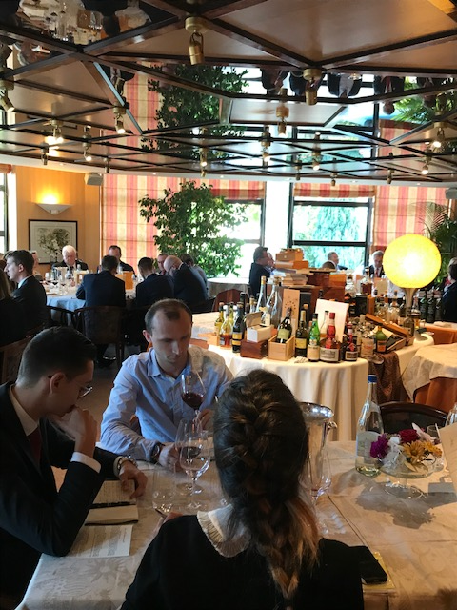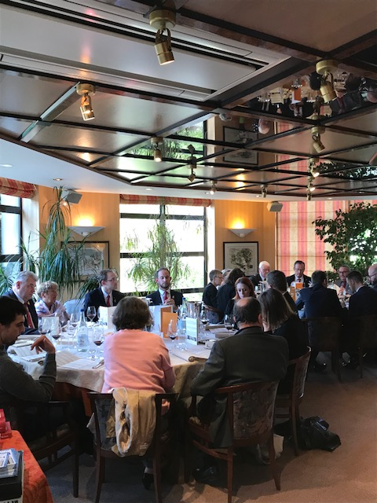

Prochain rendez-vous : à Guewenheim chez Michel Seidel le 3 décembre !

